ГЛАВА ШЕРБАКУЛЬСКОГО ГОРОДСКОГО ПОСЕЛЕНИЯ
ШЕРБАКУЛЬСКОГО МУНИЦИПАЛЬНОГО РАЙОНА
ОМСКОЙ ОБЛАСТИ

ПОСТАНОВЛЕНИЕ

от «29» декабря 2021 г. № 87-П

«Об утверждении муниципальной программы Шербакульского городского поселения Шербакульского муниципального района Омской области «Развитие экономического потенциала Шербакульского городского поселения Шербакульского муниципального района Омской области»

В соответствии со статьей 179 Бюджетного кодекса Российской Федерации и постановлением Главы Шербакульского городского поселения от 26 марта 2020 года № 12-П «Об утверждении Порядка принятия решений о разработке муниципальных программ Шербакульского городского поселения Шербакульского муниципального района Омской области, их формирования и реализации»:

ПОСТАНОВЛЯЮ

1. Утвердить муниципальную программу Шербакульского городского поселения Шербакульского муниципального района Омской области «Развитие экономического потенциала Шербакульского городского поселения Шербакульского муниципального района Омской области» (далее - программа) согласно приложению № 1 к настоящему постановлению.
2. Начальнику финансово-бюджетной инспекции ежегодно, до 1 мая года, следующего за отчетным периодом, предоставлять отчет о реализации программы по форме согласно приложениям № 3, 6 к Порядку принятия решений о разработке муниципальной программы Шербакульского городского поселения Шербакульского муниципального района Омской области, их формирования и реализации, утвержденного постановлением Главы Шербакульского городского поселения от 26 марта 2020 года № 12-П «Об утверждении Порядка принятия решений о разработке муниципальных программ Шербакульского городского поселения Шербакульского муниципального района Омской области, их формирования и реализации».
3. Признать утратившим силу с 01.01.2022 года постановление Главы Шербакульского городского поселения Шербакульского муниципального района Омской области № 23-П от 11.07.2017 года «Об утверждении муниципальной программы Шербакульского городского поселения Шербакульского муниципального района Омской области «Развитие экономического потенциала Шербакульского городского поселения Шербакульского муниципального района Омской области на 2014-2020 годы» в новой редакции».
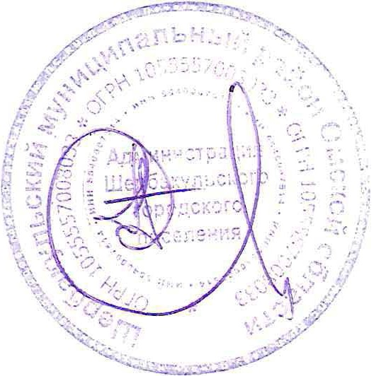
4. Контроль за исполнением настоящего постановления оставляю за собой.

Глава Шербакульского
городского поселения П. Н. Певень

